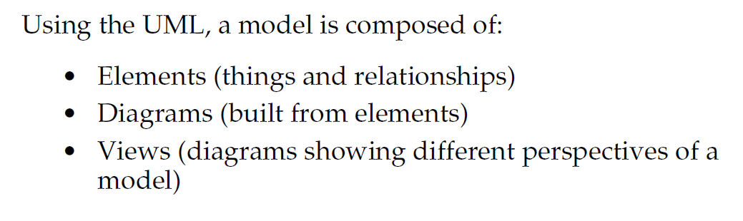

Diagram分類(靜/動)

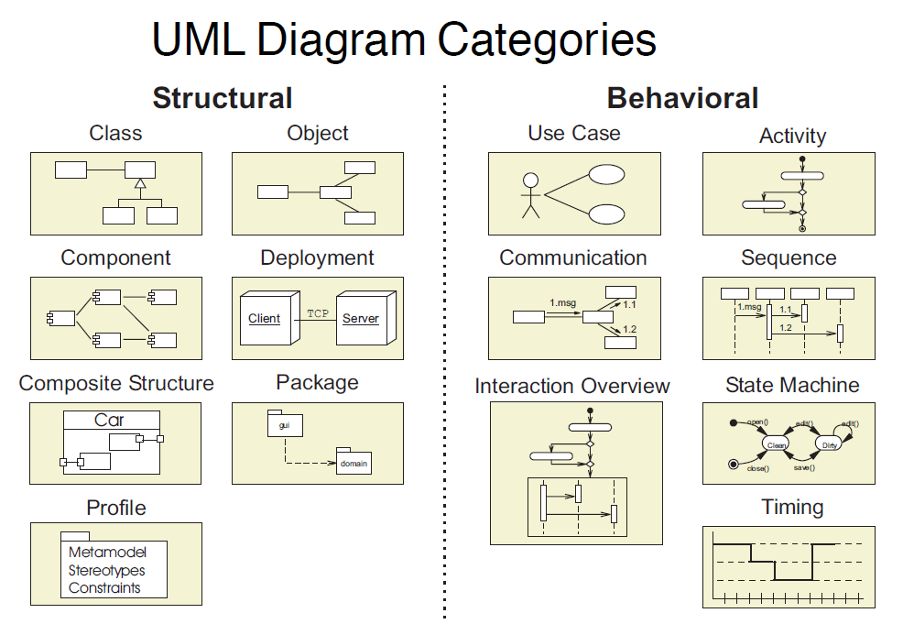

活動圖(Activity Diagram)

1.Active Diagram 盡量以一個動詞搭配一個名詞定義功能

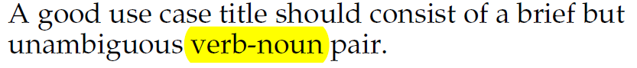

2.活動圖範例

<<Electronic Payment system>> : 外接系統

<<Night Report>> : 內接功能(特定時間)

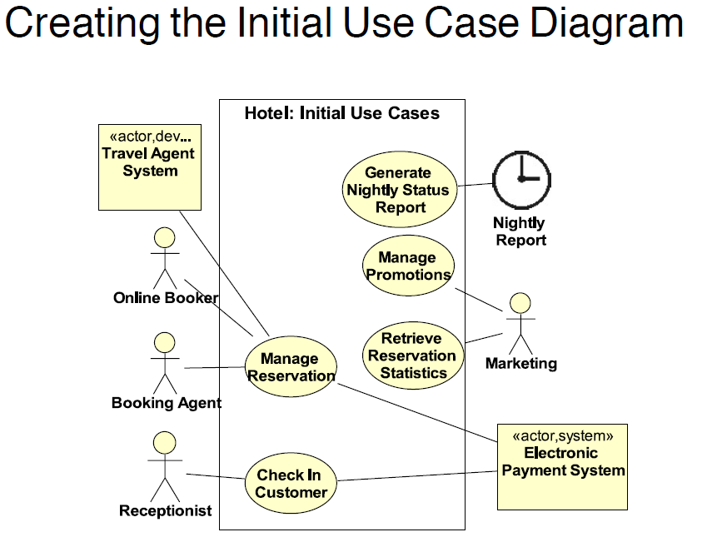

與User討論後可增加or劃分出更細的功能、權限控管

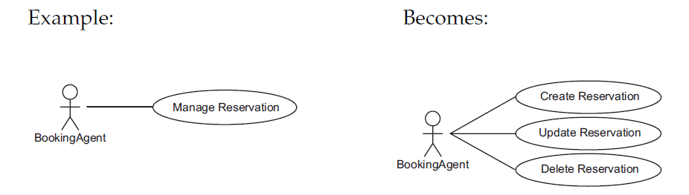

或者

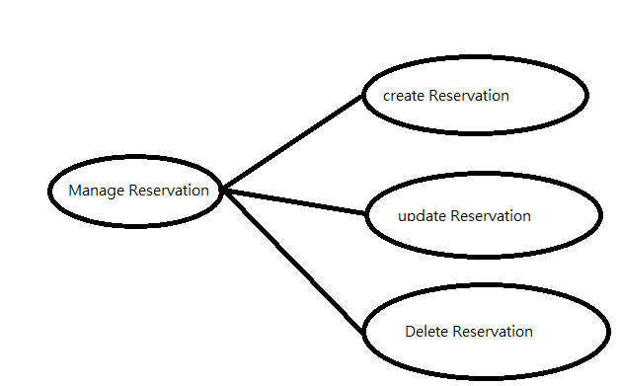

2. 活動圖的繼承(可避免蜘蛛網架構)

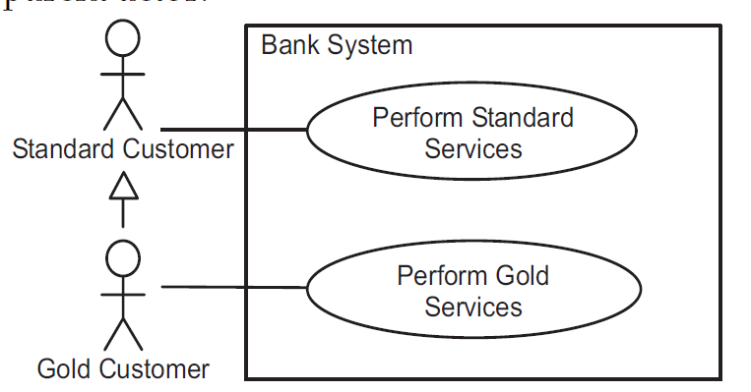

或

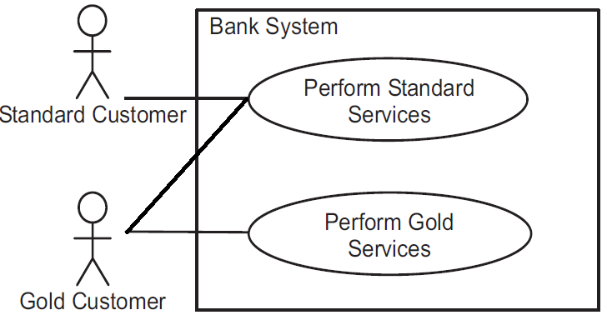

3.利用<<include>>列出細項

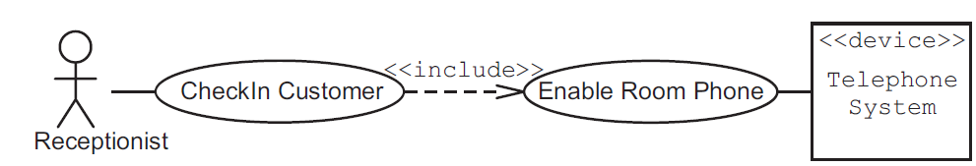

利用<<extend>>列出衍伸細項

並利用condition標記條件

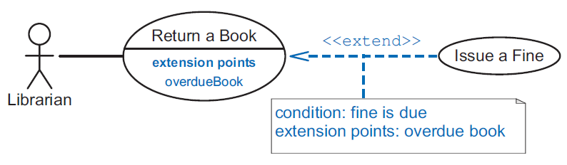

**Include表示不可或缺的細項**

**Exclude表示可有可無的細項**

Sample

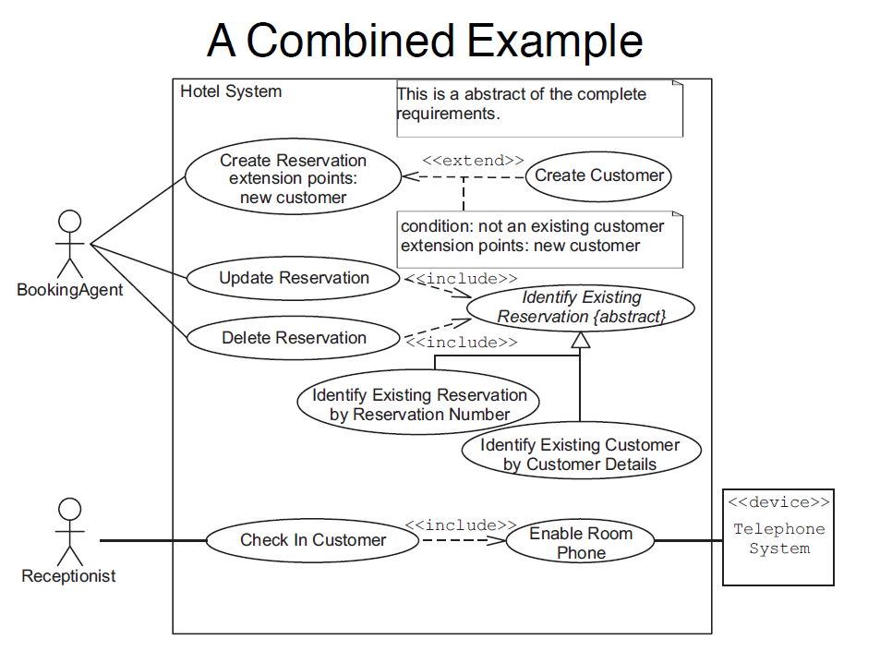

4. 利用Package將各項Activity做分類(系統名稱 : 功能名稱)

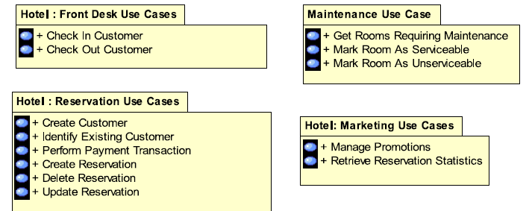

1. 利用流程圖與User確認規格

流程中斷(error或User Cancel)時走向副流程，以Cancel表示

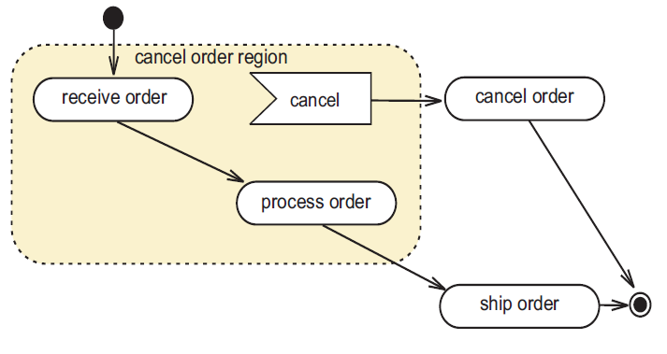

Sample

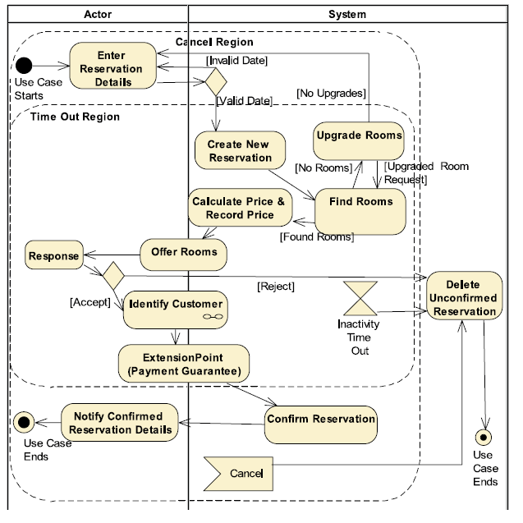

1. Activity Diagram設計建議

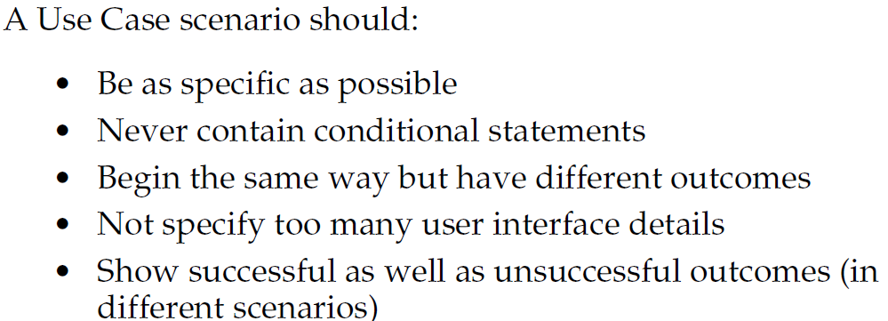

各功能盡可能清晰,劃分乾淨

盡量不要包含條件

不要太多關於操作介面、條件判斷

各階段成功、失敗的狀態都要考慮到各種情境(連線失敗?刷卡失敗?fail time?)

1. 額外考量

NFR(Non Function Requirement)

專案風險

專案限制(客戶需>20歲)

專有名詞定義—名詞對照表

1. 整理功能相關條件表單

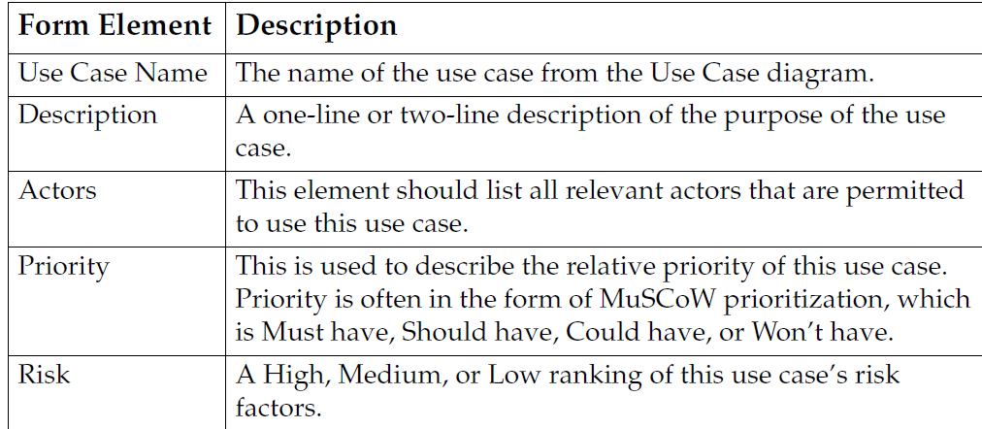

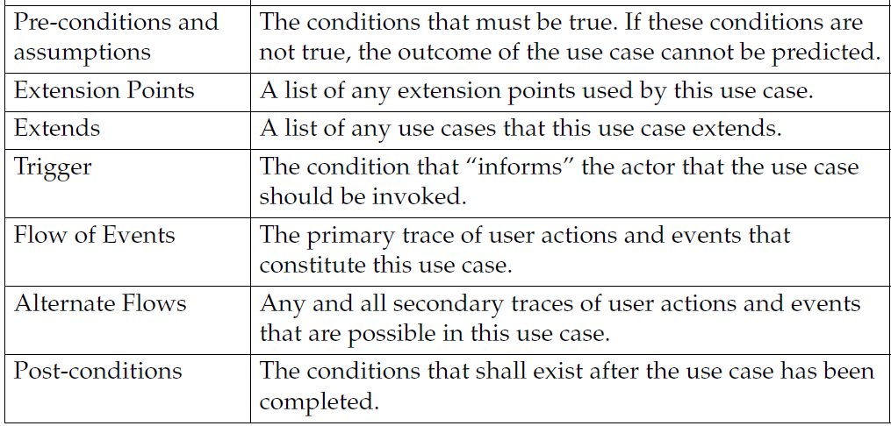

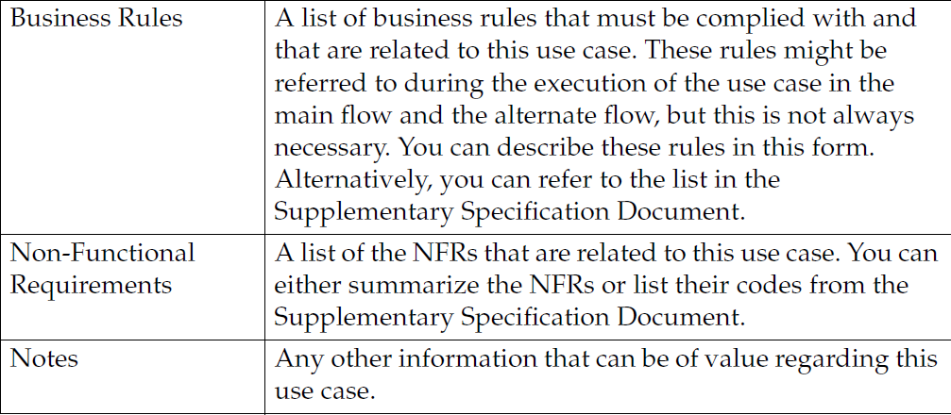

Others

1. NFR

同時上線人數

功能時效

HTTPS

服務時間

備份

還原

名詞對照表

可標示編號做引用

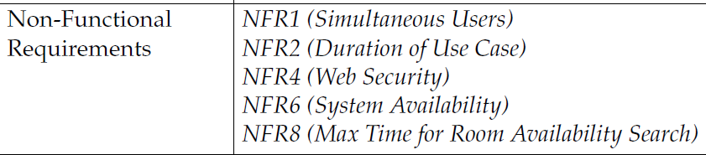

1. 活動考量